Przetwarzanie równoległe
Open MP

Autorzy:
Paweł Kuffel gr. I1
Jakub Wąsik 132335 gr. I1 ( jakub.wasik@student.put.poznan.pl )
Laboratorium: wtorek, 15:10, tygodnie nieparzyste

1. Wstęp

W przeprowadzanym przez nas eksperymencie badaliśmy efektywność trzech metod mnożenia macierzy:
- metody 3-pętlowej IJK
- metody 6-pętlowej IJK ii-jj-kk
- metody 3-pętlowej IKJ (wykonywanej sekwencyjnie jako pomiar będący punktem odniesienia do wyżej wymienionych badań przeprowadzanych współbieżnie)

Mnożone są dwie macierze kwadratowe o rozmiarze n.
Wynikowe elementy obliczane są w następujący sposób:

c_{i,j} =

Eksperyment był przeprowadzany z wykorzystaniem procesora AMD Phenom II X4 945 o następujących parametrach:

- architektura: 64-bitowa
- liczba rdzeni: 4
- liczba wątków: 4
- częstotliwość taktowania: 3 GHz
- pamięć cache:
- L1 : 4x64 KB
- L2: 4x512 KB
- L3: 6 MB

2. Analiza algorytmów

2.1. Implementacja

a). metoda 3-pętlowa IJK

void multiply_matrices_IJK() {
#pragma omp parallel for
for (int i = 0 ; i < ROWS ; i++)
for (int j = 0 ; j < COLUMNS ; j++)
for (int k = 0 ; k < COLUMNS ; k++)
matrix_r[i][j] += matrix_a[i][k] * matrix_b[k][j] ;
}
b). metoda 6-pętlowa IJK ii-jj-kk
void multiply_matrices_IJK_IJK(int R){
#pragma omp parallel for
for (int i = 0; i < ROWS; i+=R)
for (int j = 0; j < COLUMNS; j+=R)
for (int k = 0; k < COLUMNS; k+=R)
for (int ii = i; ii < i + R; ii++)
for (int jj = j; jj < j + R; jj++)
for (int kk = k; kk < k + R; kk++)
matrix_r[ii][jj] += matrix_a[ii][kk] * matrix_b[kk][jj];
}
c). metoda 3-pętlowa IKJ (sekwencyjna)

void multiply_matrices_IKJ_seq() {
for (int i = 0 ; i < ROWS ; i++)
for (int k = 0 ; k < COLUMNS ; k++)
for (int j = 0 ; j < COLUMNS ; j++)
matrix_r[i][j] += matrix_a[i][k] * matrix_b[k][j] ;
}
2.2. Opis algorytmów
W metodzie 3-pętlowej najbardziej wewnętrzna pętla (K) iteruje po kolumnach macierzy A oraz po wierszach macierzy B w celu uzyskania pojedynczego elementu macierzy C.
Pętle I oraz J wskazują, który element macierzy wynikowej jest aktualnie liczony - zewnętrzna pętla I określa jej numer wiersza natomiast J kolumnę.
Złożoność obliczeniowa tego algorytmu to O(n³).
W metodzie 6-pętlowej macierz dzielona jest na bloki o rozmiarze R.
Elementy wynikowe liczone są dla poszczególnych bloków analogicznie do metody 3-pętlowej dla całej macierzy. Obliczenie bloku macierzy wynikowej o rozmiarze R następuje w wyniku wykonania się całej trzeciej pętli.
Złożoność algorytmu się nie zmienia ( O(n³) ), jednak takie podejście może mieć korzystny wpływ na lokalność czasową dostępu do pamięci, co wykażemy w dalszej części sprawozdania.

2.3. Zastosowanie dyrektyw Open MP
Zarówno dla metody 3-pętlowej jak i 6-pętlowej użyliśmy dyrektywy #pragma omp parallel for przed pierwszą pętlą. Powoduje ona rozdzielenie operacji równomiernie pomiędzy wszystkie pracujące wątki. Oznacza to, że każdy z czterech dostępnych wątków otrzyma równy ( w miarę możliwości ) przydział iteracji do wykonania. Każda z nich będzie wykonana dokładnie jeden raz (równolegle z innymi).
2.4. Podział pracy i zasobów między wątki
a). metoda 3-pętlowa IJK
W celu obliczenia pojedynczego elementu macierzy wynikowej (co dzieje się podczas wykonania pętli wewnętrznej) algorytm iteruje jednokrotnie po kolumnach macierzy A oraz wierszach macierzy B.
Jedno wykonanie pętli środkowej to obliczenie całego wiersza macierzy wynikowej.
W tym celu wielokrotnie będziemy odwoływać się do jednego wiersza macierzy A oraz przejdziemy jednokrotnie każdą kolumnę macierzy B.
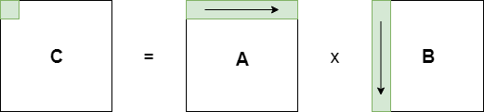
Rysunek 1: Zasoby wykorzystywane w pętli wewnętrznej w metody 3-pętlowej

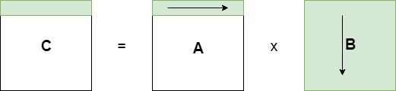
Rysunek 2: Zasoby wykorzystywane w pętli środkowej metody 3-pętlowej
a). metoda 6-pętlowa IJK ii-jj-kk
Jak wcześniej wspomnieliśmy, w trakcie pracy tego algorytmu wyznaczany jest kwadratowy obszar macierzy C o rozmiarze R.
Dokonuje się to poprzez mnożenie fragmentów macierzy A i B o tym samym rozmiarze.
Trzy najbardziej wewnętrzne pętle wykonują analogiczną pracę jak w przypadku algorytmu
3-pętlowego, tylko dla podmacierzy o rozmiarze R.
Aby wyznaczony fragment macierzy wynikowej był kompletny, operacje te należy powtórzyć dla kolejnych fragmentów macierzy A oraz B, przesuwając się o odpowiednio R kolumn i R wierszy, co następuje podczas wykonania pętli trzeciej.

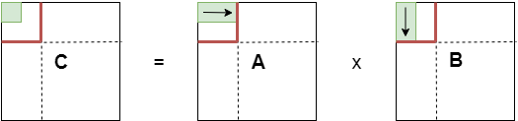
Rysunek 3: Zasoby wykorzystywane w pętli szóstej metody 6-pętlowej
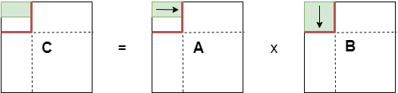
Rysunek 4: Zasoby wykorzystywane w pętli piątej metody 6-pętlowej
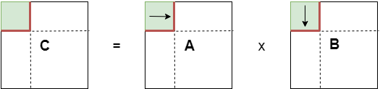
Rysunek 5: Zasoby wykorzystywane w pętli czwartej metody 6-pętlowej
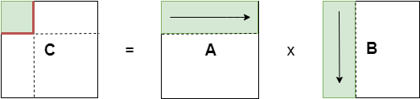
Rysunek 6: Zasoby wykorzystywane w pętli trzeciej metody 6-pętlowej
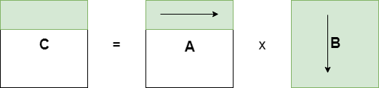Rysunek 7: Zasoby wykorzystywane w pętlach wewnętrznych metody 6-pętlowej
Takie wykonywanie mnożenia powoduje, że praca może zostać podzielona w ten sam sposób dla obu metod. Każdy z wątków czyta przydzieloną mu część wierszy macierzy A (rozłączną od pozostałych) oraz całą macierz B, aby obliczyć konkretny zestaw wierszy macierzy wynikowej C.

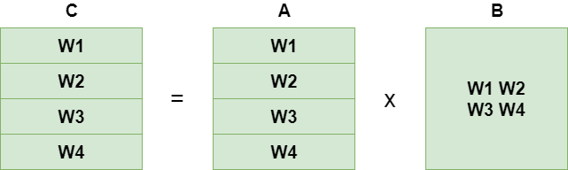
Rysunek 8: Podział pracy i zasobów pomiędzy poszczególne wątki
2.5. Potencjalne problemy
a). wyścig – nie występuje. Każdy fragment macierzy wynikowej C przetwarzany jest przez osobny wątek, zatem nie ma możliwości nadpisania danej czytanej/zapisanej przez inny wątek.
Elementy macierzy A oraz B są danymi tylko do odczytu, więc w przypadku operacji na tych zbiorach danych wyścig w ogóle nie zachodzi.

b) false sharing – nie występuje. Dzięki podziałowi pracy przed pętlą zewnętrzną, każdy z procesorów otrzymuje do zapisu rozłączne podzbiory macierzy wynikowej (macierze A i B nie grają w tym przypadku roli, ponieważ następuje na nich wyłącznie odczyt).
Tylko niewielka część danych (z końca przedziału zasobów przydzielonych poszczególnym wątkom) może wchodzić do tej samej linii pamięci w różnych procesorach, jednak nie jest to znaczące dla efektywności przetwarzania.
Oznacza to, że nie wystąpi sytuacja, w której wątki będą nadpisywały dane, pochodzące z tej samej linii pamięci (której szczególnym przypadkiem jest właśnie false sharing – nadpisywanie różnych danych, z tej samej linii, skutkujące koniecznością uaktualnienia jej w drugim procesorze).

3. Analiza lokalności
3.1. Lokalność czasowa
W celu zapewnienia wysokiej efektywności przetwarzania, należy troszczyć się o to, aby dane raz ładowane do pamięci podręcznej były użyte wielokrotnie, zanim zostaną usunięte czy unieważnione. Taki stan rzeczy nazywamy czasową lokalnością odwołań.
Jej brak może skutkować niskim stosunkiem trafień do pamięci podręcznej i spowolnienie przetwarzania.
Aby zapewnić lokalność czasową, musimy wziąć pod uwagę rozmiar pamięci L3 (współdzielonej pomiędzy poszczególnymi wątkami) i dopasować do niej wielkość instancji macierzy.
Dalsze rozważania opieramy o wcześniejszą analizę zasobów potrzebnych do wykonania wewnętrznych pętli poszczególnych algorytmów.
W celu jak najmniejszej liczby odwołań do pamięci, w metodzie 3-pętlowej w 6MB pamięci L3 musimy zmieścić:
- całą macierz B
- cztery wiersze macierzy A (po jednym liczonym przez każdy dostępny wątek)
- cztery elementy macierzy wynikowej C (po jednym liczonym przez każdy dostępny wątek)
Zmienne zawarte w macierzach są typu float - ich rozmiar wynosi 4B.
Rozmiar instancji N musi zatem spełniać warunek:

Oznacza to, że N w przybliżeniu byłoby równe 1250.

W przypadku metody 6-pętlowej lokalność czasową powinno zapewnić przechowanie w pamięci podręcznej trzech macierzy kwadratowych o rozmiarze R dla każdego wątku.
R musi zatem spełniać warunek:

Jako że praca jest przydzielana wątkom równomiernie przed rozpoczęciem najbardziej zewnętrznej pętli, to iloraz N/R powinien być wielokrotnością czwórki, aby system pracował w sposób zrównoważony.
3.2. Lokalność przestrzenna
Translacja adresów logicznych na fizyczne oparta jest o tablicę stron pamięci.
Przeglądanie jej przez procesor przy każdym dostępie do pamięci byłoby bardzo kosztowne – dlatego stosowany jest inny rodzaj pamięci podręcznej zwany buforem translacji adresu (TLB).
Lokalność przestrzenna występuje, gdy zminimalizowana zostaje liczba uzupełnień adresów w tymże buforze.
Jej brak powoduje niski stosunek trafień do pamięci podręcznej i spadek efektywności przetwarzania.
Strona pamięci wirtualnej ma rozmiar 4 KB, co jest równe 1024 zmiennym typu float.
Bufor TLB używanego przez nas procesora pomieści 512 + 32 = 544 wpisy.
W przypadku metody 3-pętlowej następują odwołania do adresów:
- stron zawierających jeden wiersz macierzy A
- każdej strony zawierającej macierz B
- strony zawierającej element macierzy C
Zatem rozmiar instancji powinien spełniać nierówność:

Przypadek dla metody 6-pętlowej jest nieco bardziej skomplikowany.
W przypadku optymistycznym fragment macierzy o rozmiarze R może zająć R stron pamięci, natomiast w pesymistycznym 2R.
Aby wykryć przypadek braku lokalności przestrzennej postanowiliśmy badać R = 384, dla którego 2R > 544 (rozmiar TLB), zatem będzie wymagana częstsza wymiana adresów stron w buforze.
Pozostałe wartości R przez nas dobrane powinny zachować lokalność przestrzenną, ponieważ nawet dla przypadku pesymistycznego 2R < 384.

